ĐÁNH GIÁ TÍNH BỀN VỮNG CỦA MÔ HÌNH SẢN XUẤT LÚA TÁI SINH
Ở HUYỆN LỆ THỦY, TỈNH QUẢNG BÌNH
Nguyễn Mạnh Hùng, Hoàng Thị Kim Thoa
Ngày nhận bài: 20/01/2019
Ngày nhận bản sửa: 28/02/2019
Ngày duyệt đăng: 25/03/2019
Tóm tắt. Nghiên cứu này được thực hiện nhằm đánh giá tính bền vững của mô hình sản xuất lúa tái sinh ở huyện Lệ Thủy, tỉnh Quảng Bình. Phương pháp thống kê mô tả được sử dụng để phân tích số liệu thứ cấp và sơ cấp từ kết quả điều tra, phỏng vấn các bên liên quan và đặc biệt là điều tra 150 nông hộ sản xuất lúa. Trên cơ sở tiếp cận khung phân tích bền vững, kết quả nghiên cứu cho thấy, mô hình sản xuất lúa tái sinh ở huyện Lệ Thủy đã giúp phòng tránh được những thiệt hại do rủi ro thiên tai; hạn chế tình trạng lạm dụng thuốc bảo vệ thực vật trong quá trình sản xuất; thời vụ sản xuất được rút ngắn, tạo cơ hội cho các nông hộ tham gia các hoạt động sản xuất phi nông nghiệp. Tuy nhiên, sản xuất lúa tái sinh không thể hiện được tính bền vững, cụ thể: hiệu quả kinh tế đạt được thấp hơn so với lúa Đông Xuân và Hè Thu; không khuyến khích đổi mới công nghệ về giống, áp dụng máy móc và phương tiện cơ giới vào sản xuất.
Từ khóa: Lúa tái sinh; Tính bền vững; Huyện Lệ Thủy
1. Mở đầu
Lệ Thủy là huyện trọng điểm về sản xuất lúa của tỉnh Quảng Bình, với diện tích trên 10 nghìn ha, chiếm 41% tổng diện tích sản xuất lúa của toàn tỉnh (Niên giám thống kê tỉnh Quảng Bình, 2017). Nếu như trước đây, sản xuất lúa ở Lệ Thủy được thực hiện trong 2 vụ mùa truyền thống của vùng Bắc Trung Bộ, bao gồm Đông Xuân và Hè Thu, thì đến cuối những năm 1990, người dân huyện Lệ Thủy đã bắt đầu chuyển đổi vụ Hè Thu sang sản xuất lúa tái sinh trên cơ sở sử dụng lại gốc lúa của vụ Đông Xuân; và đến nay (2018) đã có 18/25 xã, thị trấn sản xuất lúa tái sinh, trong đó có 9 xã, thị trấn có tỷ lệ hộ dân áp dụng mô hình sản xuất lúa tái sinh đạt 100%, chiếm 52,98% trong tổng số diện tích 8.486,5 ha lúa tái sinh của toàn huyện (Phòng NN&PTNT huyện Lệ Thủy, 2018).
Thực tế cho thấy, mô hình sản xuất lúa tái sinh ở huyện Lệ Thủy được các nông hộ đưa vào sản xuất mang tính tự phát, mà điểm “phát tích” của nó bắt đầu từ những chân ruộng trũng thấp thuộc các xã Phong Thủy, An Thủy, Lộc Thủy. Theo tác giả Lê Thị Hoa Sen (2014), việc áp dụng mô hình sản xuất lúa tái sinh được xem là một lựa chọn đúng đắn và phù hợp với điều kiện tự nhiên của địa phương, trước hết là giúp rút ngắn thời gian sản xuất nhằm tránh lũ đầu vụ; ngoài ra giảm chi phí làm đất, đầu tư giống, phân bón và công chăm sóc. Báo cáo gần đây của ngành nông nghiệp huyện Lệ Thủy cho thấy năng suất bình quân lúa tái sinh trong năm 2018 đạt 28,17 tạ/ha, riêng đối với những xã trọng điểm như Thanh Thủy, An Thủy, Phong Thủy, Lộc Thủy đạt năng suất trên 30 tạ/ha, tương đương bằng 65% năng suất lúa của các vụ mùa chính (Phòng NN&PTNT huyện Lệ Thủy, 2018).
Tuy nhiên, hạn chế lớn nhất của mô hình sản xuất lúa tái sinh là không thể áp dụng cơ giới hóa vào khâu gặt lúa ở vụ Đông Xuân, thay vào đó người dân phải trở lại gặt lúa bằng tay nhằm đảm bảo gốc lúa tái sinh. Đặc biệt, việc đưa vào các giống lúa cải tiến có chất lượng cao rất khó thực hiện do khả năng tái sinh thấp (Nguyễn Ngọc Lan, 2016). Chính vì vậy, trong nhiều năm trở lại đây chính quyền địa phương đã có các chính sách khuyến khích người dân làm lúa hai vụ như trước đây thông qua hỗ trợ giống, thuốc bảo vệ thực vật nhằm giảm dần diện tích lúa tái sinh, góp phần tăng tổng sản lượng toàn xã hội. Kết quả của những chính sách này vẫn chưa thể giúp chính quyền địa phương đạt mục tiêu đề ra, cụ thể diện tích lúa tái sinh năm 2018 tăng 4,32% so với năm 2017 (Phòng NN&PTNT huyện Lệ Thủy, 2018).
Như vậy, giữa chính quyền địa phương và người sản xuất vẫn chưa có tính thống nhất về phát triển sản xuất lúa tái sinh. Đặc biệt, quan điểm nhìn nhận, đánh giá của các nhà quản lý ngành nông nghiệp của tỉnh Quảng Bình và kể cả các nhà nghiên cứu trước đây về tính bền vững của mô hình sản xuất lúa tái sinh có nhiều điểm chưa đồng nhất. Nhiều câu hỏi đặt ra đang còn bỏ ngõ, chưa có lời giải đáp một cách thấu đáo: Tính hiệu quả của mô hình sản xuất lúa tái sinh (hiệu quả kinh tế, xã hội và môi trường)?; Tại sao người dân địa phương vẫn tiếp tục duy trì mô hình sản xuất này?; Nên tiếp tục duy trì, mở rộng hay thu hẹp dần quy mô sản xuất lúa tái sinh?; Cùng nhiều câu hỏi khác.
Xuất phát từ thực tiễn đó, nghiên cứu này được thực hiện nhằm phân tích, đánh giá tính bền vững của mô hình sản xuất lúa tái sinh ở huyện Lệ Thủy, với mong muốn cung cấp những thông tin có cơ sở khoa học cho các nhà quản lý, các nhà hoạch định chính sách phát triển nông nghiệp tỉnh Quảng Bình cũng như chính quyền địa phương trong việc xây dựng các giải pháp và mô hình phát triển sản xuất lúa mang tính hiệu quả và bền vững hơn trong thời gian tới.
2. Phương pháp nghiên cứu
2.1. Phương pháp thu thập số liệu
- Số liệu thứ cấp: được thu thập từ Niên giám thống kê tỉnh Quảng Bình, các báo cáo tình hình sản xuất lúa tái sinh của Phòng Nông nghiệp và Phát triển Nông thôn huyện Lệ Thủy giai đoạn 2015 - 2018, các thông tin liên quan trên các tạp chí khoa học, internet.
- Số liệu sơ cấp: Nghiên cứu này sử dụng phương pháp phỏng vấn chuyến sâu KII (Key Informant Interview), thảo luận nhóm (Focus Group Discussion) và kỹ thuật thiết kế bảng hỏi điều tra nông hộ. Các cuộc phỏng vấn này được thực hiện tại Phòng Nông nghiệp và Phát triển nông thôn (NN&PTNT) huyện Lệ Thủy với sự tham gia của Phó trưởng Phòng, cán bộ nông nghiệp của 2 xã Phong Thủy và An Thủy. Bên cạnh đó, có 2 cuộc thảo luận nhóm được tổ chức ở xã An Thủy và Dương Thủy với sự tham gia của các nông hộ sản xuất lúa tái sinh, đặc biệt là những nông dân nồng cốt có kinh nghiệm lâu năm trong sản xuất lúa tái sinh.
Ngoài ra, dựa vào bảng hỏi được thiết kế sẵn, nghiên cứu tiến hành điều tra phỏng vấn các nông hộ sản xuất lúa trong năm 2018 ở trên địa bàn huyện Lệ Thủy nhằm thu thập số liệu sơ cấp. Do các nông hộ sản xuất lúa được phân bố rộng khắp trên 25 xã, thị trấn, vì vậy nghiên cứu lựa chọn 4 xã để thu thập số liệu theo nguyên tắc: chọn 2 xã trọng điểm về sản xuất lúa tái sinh với tỷ lệ 100% hộ áp dụng, bao gồm xã Phong Thủy (địa phương đầu tiên sản xuất lúa tái sinh) và xã An Thủy; chọn xã Tân Thủy và Dương Thủy – địa phương sản xuất lúa tái sinh muộn hơn so với các xã khác và có tỷ lệ hộ dân tham gia dưới 100%. Tại mỗi xã thuộc 2 xã Phong Thủy và An Thủy, nghiên cứu tiến hành điều tra phỏng vấn 30 hộ sản xuất lúa Đông Xuân - Tái sinh; 2 xã còn lại (Tân Thủy và An Thủy), mỗi xã được điều tra 15 hộ sản xuất lúa Đông Xuân - Tái sinh và 30 hộ sản xuất lúa Đông Xuân - Hè Thu. Tất cả các mẫu điều tra được lựa chọn theo phương pháp chọn mẫu thuận tiện. Như vậy, tổng số mẫu điều tra được đưa vào phân tích là 150 mẫu, trong đó có 90 mẫu điều tra sản xuất lúa Đông Xuân - Tái sinh và 60 hộ sản xuất vụ Đông Xuân – Hè Thu.
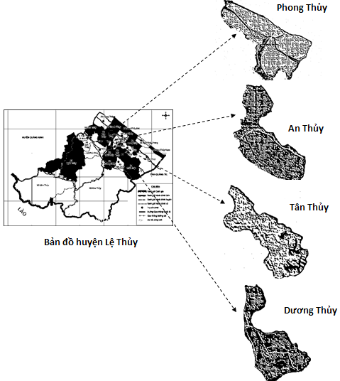
Hình 1. Điểm lựa chọn điều tra số liệu sơ cấp
(Nguồn: www.google.com/maps/)

2.2. Phương pháp phân tích số liệu
Nghiên cứu này sử dụng phương pháp phân tích thống kê mô tả (descriptive statistical analysis tools) dựa trên nguồn số liệu và thông tin định lượng và định tính. Ngoài ra, nghiên cứu sử dụng phương pháp kiểm định thống kê để đánh giá và so sánh sự khác biệt về các chỉ tiêu thống kê giữa sản xuất lúa vụ Đông Xuân, Hè Thu và lúa tái sinh.
Nghiên cứu tiếp cận khung lý thuyết phát triển bền vững để phân tích, đánh giá tính bền vững của mô hình sản xuất lúa tái sinh ở huyện Lệ Thủy theo 3 tiêu chí, bao gồm: kinh tế - xã hội – môi trường.
3. Kết quả nghiên cứu
3.1. Diện tích, năng suất và sản lượng lúa tái sinh ở huyện Lệ Thủy
Sản xuất lúa tái sinh ở huyện Lệ Thủy được bắt đầu áp dụng từ năm 1999 trên những chân ruộng trũng thấp không chủ động tưới tiêu (chỉ sản xuất ở vụ Đông Xuân), với chủ thể thực hiện đầu tiên đó là Hợp tác xã Đại Phong thuộc xã Phong Thủy. Từ đó về sau, người dân ở các địa phương khác trong huyện đã thực hiện làm theo và đến nay đã có 18/25 xã, thị trấn áp dụng mô hình sản xuất này.
Kể từ năm 2011, diện tích lúa tái sinh ở huyện Lệ Thủy bắt đầu được mở rộng, với tổng diện tích là 7,9 nghìn ha và đến năm 2014 tăng lên 8,5 nghìn ha và được duy trì ổn định đến nay. Theo báo cáo của Phòng NN&PTNT huyện Lệ Thủy, hiện nay có 9 trong tổng số 18 xã, trị trấn sản xuất 100% lúa tái sinh, không tổ chức gieo lại gồm thị trấn Kiến Giang, các xã Hồng Thủy, Thanh Thủy, An Thủy, Phong Thủy, Cam Thủy, Hoa Thủy, Mỹ Thủy, chiếm 52,98% diện tích lúa tái sinh toàn huyện.
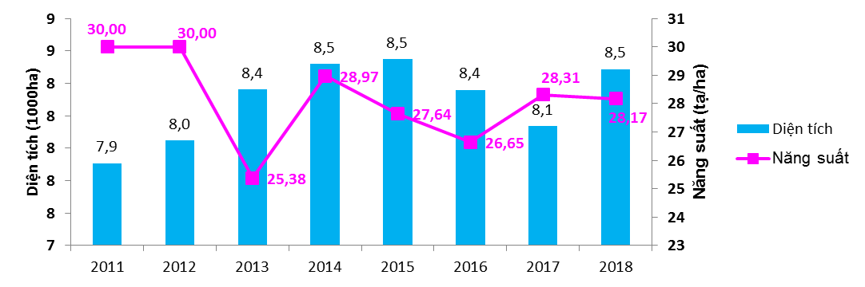
Hình 2. Diện tích, năng suất lúa tái sinh ở huyện Lệ Thủy giai đoạn 2011 – 2018
(Nguồn: Phòng NN&PTNT huyện Lệ Thủy)
Vụ lúa tái sinh trong năm 2011 và 2012 đạt được năng suất cao nhất từ trước đến nay (bình quân 30 tạ/ha) và kể từ năm 2013 trở về sau, năng suất lúa tái sinh có xu hướng giảm xuống, bình quân đạt được khoảng 27 – 28,5 tạ/ha. Nếu như tính riêng các xã trọng điểm sản xuất lúa tái sinh thì năng suất vẫn đạt từ 30 tạ/ha trở lên, điển hình như các xã Thanh Thủy, An Thủy, Phong Thủy, Cam Thủy, Lộc Thủy, Liên Thủy, Dương Thủy, Tân Thủy, Mỹ Thủy, thị trấn Kiến Giang, trong đó có 04 xã đạt năng suất từ 34 tạ/ha trở lên (thị trấn Kiến Giang, Phong Thủy, Dương Thủy, Văn Thủy). Tổng sản lượng lúa tái sinh năm 2018 ước đạt 23.905 tấn, tăng 10,24 % so với năm 2017.
3.2. Tính bền vững của mô hình sản xuất lúa tái sinh ở huyện Lệ Thủy
3.2.1. Bền vững kinh tế
Kết quả thống kê cho thấy, chi phí trung gian bình quân/sào ruộng lúa tái sinh của các hộ điều tra là 493,97 nghìn đồng, chiếm 70,06% trong tổng chi phí sản xuất lúa của hộ. Trong đó, chi phí thuê dịch vụ thu hoạch chiếm tỷ trọng cao nhất trong tổng chi phí trung gian (65,15%). Theo phản ánh của các hộ điều tra, khâu gặt lúa ở vụ Đông Xuân được thực hiện bằng tay nhằm đảm bảo gốc rạ không bị gãy, giúp cho cây lúa được tái sinh tốt hơn, do đó, vào thời điểm thu hoạch phần lớn các hộ gặp nhiều khó khăn trong việc thuê dịch vụ gặt lúa theo phương pháp thủ công do khan hiếm lao động, điều này dẫn đến giá dịch vụ tăng cao. Bình quân 1 sào ruộng lúa chi phí thuê dịch vụ gặt bằng tay là 250 nghìn đồng, cao gấp 2,5 lần so với dịch vụ gặt bằng máy liên hợp.
Nếu như so với vụ Đông Xuân và Hè Thu thì sản xuất lúa tái sinh có chi phí thấp hơn nhiều (chỉ bằng 46%). Kết quả này là do các nông hộ không phải chi phí cho khâu làm đất, giống, đồng thời tiết kiệm rất nhiều chi phí phân bón, thuốc bảo vệ thực vật, công chăm sóc.
Bảng 1. Tình hình đầu tư chi phí sản xuất lúa của các hộ điều tra
ĐVT: 1000 đồng
Chỉ tiêu | Đông Xuân |  | Hè Thu |  | Tái sinh
 | Giá trị | % | Giá trị | % | Giá trị | %
Tổng chi phí (TC) | 1.514,26 | 100,00 | 1.520,92 | 100,00 | 705,05 | 100,00
1. Chi phí trung gian (IC) | 761,35 | 50,28 | 763,09 | 50,17 | 493,97 | 70,06
- Giống | 137,71 | 18,09 | 133,43 | 17,49 | 0 | 0
- Phân bón | 229,75 | 30,18 | 236,70 | 31,02 | 127,34 | 25,78
- Thuốc BVTV | 37,07 | 4,87 | 40,43 | 5,30 | 12,74 | 2,58
- Thuê dịch vụ | 305,74 | 40,16 | 301,70 | 39,54 | 321,84 | 65,15
+ Làm đất | 201,19 | 26,42 | 200,27 | 26,24 | 0 | 0
+ Thu hoạch | 104,56 | 13,73 | 101,43 | 13,29 | 326,76^{(*)} | 66,15
- Chi phí khác | 51,08 | 6,71 | 50,82 | 6,66 | 32,04 | 6,49
2. Chi phí LĐ gia đình | 752,91 | 49,72 | 757,83 | 49,83 | 211,08 | 42,73
(Nguồn: Số liệu điều tra)
Ghi chú: (*) bao gồm chi phí thuê dịch vụ gặt bằng tay của vụ Đông Xuân kết chuyển sang và chi phí thuê máy gặt đập liên hợp ở vụ tái sinh
Kết quả và hiệu quả kinh tế sản xuất lúa của các hộ điều tra được thể hiện ở bảng 2. Giá trị sản xuất bình quân 1 sào ruộng lúa tái sinh đạt được khoảng 815,31 nghìn đồng/sào; giá trị tăng thêm là 321,34 nghìn đồng/sào. Nếu hạch toán công lao động gia đình vào chi phí sản xuất thì sản xuất lúa tái sinh mang lại lợi nhuận rất thấp. Bình quân 1 sào ruộng lúa tái sinh của các hộ điều tra chỉ thu được 110,27 nghìn đồng và không có sự khác biệt thống kê so với sản xuất lúa Hè Thu (dựa theo kết quả phân tích phương sai ANOVA, với giá trị Sig = 0,398 và Std. Error = 9,711). Tương tự, lợi nhuận thu được từ sản xuất lúa Đông Xuân và Hè Thu cũng khá thấp, bình quân 1 sào ruộng lúa ở vụ Đông Xuân chỉ có lãi 300 nghìn đồng và 97,67 nghìn đồng ở vụ Hè Thu. Điều này hàm ý rằng hoạt động sản xuất lúa ở trên địa bàn huyện Lệ Thủy chủ yếu lấy công làm lãi và đây cũng là thực trạng phổ biến chung hiện nay ở các địa phương của tỉnh Quảng Bình cũng như những địa phương khác trong cả nước.
Như vậy, mô hình sản xuất lúa tái sinh không tạo ra nhiều thay đổi về tính hiệu quả kinh tế mà các nông hộ đã kỳ vọng. Mặc dù tiết kiệm được nhiều chi phí phân bón, giống, làm đất và đặc biệt là ngày công lao động gia đình, nhưng ngược lại chi phí dịch vụ gặt lúa tăng cao, đồng thời năng suất đạt được bằng 50% so với vụ Đông Xuân và Hè Thu, dẫn đến giá trị tăng thêm là khá thấp. Bình quân 1 đồng chi phí trung gian chỉ tạo ra 0,65 đồng giá trị gia tăng, thấp hơn nhiều so với sản xuất lúa vụ Đông Xuân và Hè Thu.
Bảng 2. Kết quả và hiệu quả kinh tế sản xuất lúa tái sinh ở huyện Lệ Thủy (BQ sào)
Chỉ tiêu | ĐVT | Đông Xuân | Hè Thu | Tái sinh
Năng suất | Tạ | 3,13 | 2,79 | 1,43
Giá trị sản xuất (GO) | 1000đ | 1.814,76 | 1.618,59 | 815,31
Giá trị tăng thêm (VA) | 1000đ | 1.053,62 | 855,50 | 321,34
Lợi nhuận (NB) | 1000đ | 300,68 | 97,67 | 110,27
VA/IC | Lần | 1,39 | 1,12 | 0,65
LN/TC | Lần | 0,20 | 0,06 | 0,16
(Nguồn: Số liệu điều tra)
Mặt khác, sản phẩm lúa tái sinh ở huyện Lệ Thủy được đánh giá là nông sản ít bị phơi nhiễm hóa chất độc hại hơn so với lúa Đông Xuân và Hè Thu do ít lạm dụng thuốc bảo vệ thực vật. Tuy nhiên, thực tế cho thấy giá bán của sản phẩm lúa tái sinh cũng không có sự khác biệt so với các sản phẩm lúa gạo được sản xuất ở các vụ mùa truyền thống. Điều này được giải thích bởi lý do là sản phẩm lúa tái sinh không có chứng thực về thương hiệu và đặc biệt là chất lượng sản phẩm còn thấp vì phần lớn lúa tái sinh được sản xuất từ các giống lúa truyền thống không có tính dẻo, không có mùi vị thơm ngon như những giống lúa cải tiến. Tính tại thời điểm điều tra vụ lúa tái sinh năm 2018, giá bán bình quân sản phẩm lúa tái sinh (đã qua phơi khô) chỉ vào khoảng 5,7 – 6 nghìn đồng/kg. Đây cũng chính là nguyên nhân dẫn đến việc người dân sử dụng sản phẩm lúa tái sinh chủ yếu để phục vụ nhu cầu tiêu dùng trong gia đình mà rất ít có tính chất sản xuất hàng hóa phục vụ nhu cầu thị trường.
3.2.2. Bền vững về xã hội
Xét trên bình diện xã hội, đã có nhiều báo cáo của ngành nông nghiệp huyện Lệ Thủy và kể cả tỉnh Quảng Bình đề cập đến tính hiệu quả của mô hình sản xuất lúa tái sinh, được thể hiện ở các khía cạnh như: giảm mức độ nặng nhọc hoặc giảm ngày công lao động của hộ gia đình; giúp cho các hộ có nhiều thời gian hơn để tham gia các hoạt động sản xuất khác, đặc biệt là tham gia vào các hoạt động sản xuất ở khu vực phi nông nghiệp. Để kiểm chứng điều này, nghiên cứu tiến hành phân tích, so sánh tỷ suất sử dụng thời gian làm việc của lao động hộ gia đình khi áp dụng mô hình sản xuất lúa tái sinh dựa trên bộ số liệu điều tra, khảo sát.
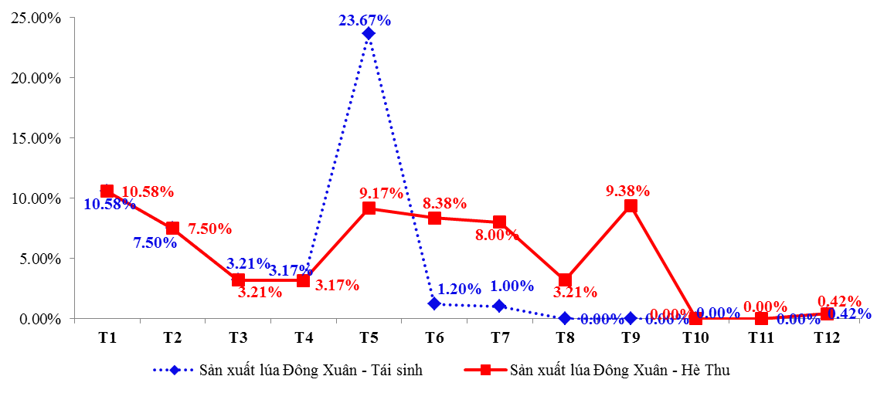
Hình 3. Tỷ suất sử dụng thời gian lao động bình quân một lao động
trong năm của các hộ điều tra
(Nguồn: số liệu điều tra)
Số liệu ở hình 3 thể hiện tỷ suất sử dụng thời gian lao động bình quân một lao động dành cho hoạt động sản xuất lúa qua các tháng trong năm của các hộ điều tra. Kết quả thống kê cho thấy, vào thời điểm thu hoạch lúa Đông Xuân (cuối tháng 5) để chuyển tiếp sang sản xuất lúa tái sinh, các hộ phải thực hiện gặt thủ công bằng tay nhằm đảm bảo gốc lúa tái sinh trở lại, dẫn đến tỷ suất sử dụng thời gian lao động vào thời điểm này tăng cao (23,67%). Tuy nhiên, do các hộ không tốn công làm đất, gieo xạ, chăm sóc, cộng với lịch thời vụ sản xuất được rút ngắn nên tỷ suất sử dụng thời gian lao động trong tháng 6 và tháng 7 là rất thấp, xấp xĩ từ 1 - 1,2%. Rõ ràng, khi tỷ suất sử dụng thời gian lao động giảm xuống, các nông hộ đã có nhiều thời gian hơn để thực hiện các công việc khác nhằm tạo thêm việc làm, nâng cao thu nhập. Qua điều tra cho thấy, phần lớn các nông hộ trồng lúa đều cho rằng, việc áp dụng mô hình sản xuất lúa tái sinh đã giúp giải phóng được sức lao động mà trước đây không thể thực hiện được khi sản xuất lúa Hè Thu. Đây chính là ưu điểm lớn nhất của mô hình sản xuất lúa tái sinh ở huyện Lệ Thủy, và đặc biệt trong bối cảnh sản xuất lúa chưa thực sự tạo nguồn thu nhập chính cho các hộ thì việc lựa chọn mô hình này đã giúp các hộ đạt được đồng thời cả 2 mục tiêu, vừa duy trì hoạt động sản xuất lúa, vừa có thêm thời gian để chuyển sang làm các công việc phi nông nghiệp – là nguồn thu nhập chủ yếu hiện nay cho các nông hộ ở trên địa bàn huyện Lệ Thủy.
Bên cạnh mặt tích cực vừa được đề cập ở trên, mô hình sản xuất lúa tái sinh đã bộc lộ một số điểm hạn chế nếu như xem xét trên giác độ xã hội, cụ thể:
Thứ nhất, mô hình sản xuất lúa tái sinh chỉ cho năng suất thấp, dẫn đến tổng sản lượng xã hội đã giảm xuống đáng kể, đe dọa đến an ninh lương thực của địa phương. Mặc dù được đánh giá là địa phương có diện tích sản xuất lúa Hè Thu lớn nhất ở tỉnh Quảng Bình, với 9.727 ha (năm 2017), nhưng năng suất bình quân chung chỉ đạt được ở mức 29,14 tạ/ha, thấp hơn nhiều so với tất cả các địa phương trong tỉnh, điều này dẫn đến tổng sản lượng lúa vụ Hè Thu của toàn huyện chỉ đạt 28.347 tấn (tính trong vụ Hè Thu năm 2017).
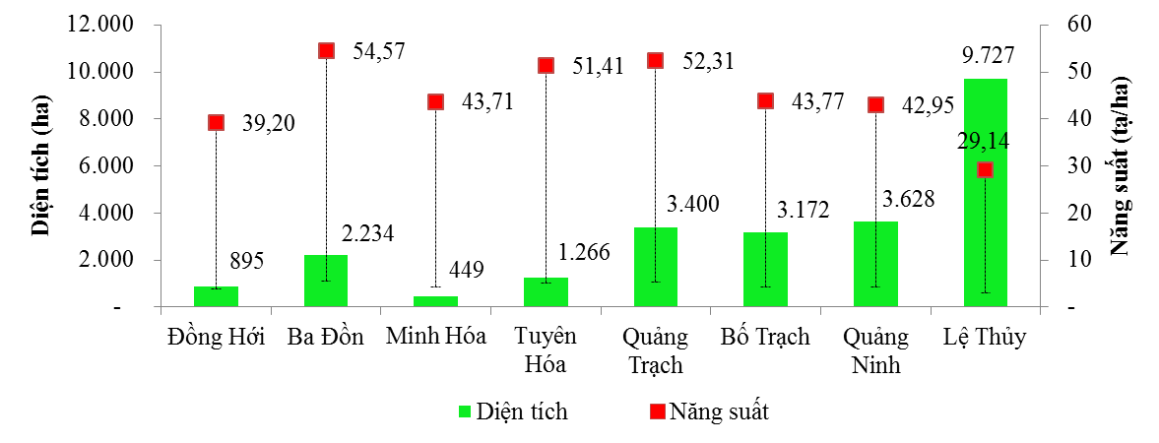
(Nguồn: Niên giám thống kê tỉnh Quảng Bình năm 2017)
Hình 4. Diện tích và năng suất lúa Hè Thu phân theo địa phương
ở tỉnh Quảng Bình năm 2017
(Nguồn: Niên giám thống kê tỉnh Quảng Bình năm 2017)
Thứ hai, việc áp dụng mô hình sản xuất lúa tái sinh đã không khuyến khích được các nông hộ đổi mới công nghệ sản xuất, trước hết là đổi mới về giống lúa cũng như áp dụng cơ giới hóa vào sản xuất. Kết quả điều tra cho thấy, có khoảng 40% diện tích lúa ở huyện Lệ Thủy vẫn đang còn áp dụng các giống lúa truyền thống, không được cải tiến và phẩm chất kém, phổ biến là giống lúa Nhị ưu 838 của Trung Quốc. Đặc biệt, để đảm bảo gốc lúa tái sinh, các nông hộ phải áp dụng kỹ thuật gặt bằng tay vào thời điểm thu hoạch vụ Đông Xuân, đồng thời không phải thực hiện khâu làm đất ở vụ tái sinh, dẫn đến nhu cầu thị trường về dịch vụ cơ giới hóa ở huyện Lệ Thủy là rất thấp, không tạo được động lực thúc đẩy phát triển thị trường dịch vụ cơ giới hóa.
3.2.3. Bền vững về môi trường
Hầu như tất cả các ý kiến trả lời của các hộ điều tra đều khẳng định rằng, mô hình sản xuất lúa tái sinh rất phù hợp với điều kiện khí hậu, thời tiết của huyện Lệ Thủy và thích ứng biến đổi khí hậu. Nếu như sản xuất lúa Hè Thu, lịch thời vụ được kéo dài gần 4 tháng (từ cuối tháng 5 đến giữa tháng 9), trong khi đó áp dụng mô hình sản xuất lúa tái sinh chỉ kéo dài trong khoảng thời gian chưa đầy 2 tháng (từ cuối tháng 5 đến giữa tháng 7). Đây chính là thời điểm thời tiết ở Lệ Thủy chưa chuyển sang mùa mưa lũ (xem hình 5). Chính vì vậy, mô hình sản xuất lúa tái sinh đang là lựa chọn phù hợp nhằm phòng tránh được rủi ro do thiên tai gây ra.
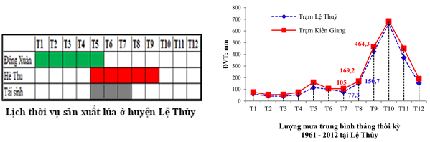
Hình 5. Lịch thời vụ sản xuất và khả năng thích ứng điều kiện khí hậu thời tiết
của mô hình sản xuất lúa tái sinh ở huyện Lệ Thủy
(Nguồn: Báo cáo tổng quan điều kiện thủy văn lưu vực sông Kiến Giang – Dự án 11-P04-VIE)
Một ưu điểm quan trọng khác mà mô hình sản xuất lúa tái sinh tạo ra đó chính là hạn chế tình trạng lạm dụng thuốc bảo vệ thực vật trong sản xuất lúa. Nếu như sản xuất lúa Đông Xuân và Hè Thu, các nông hộ phải chi hết 40 nghìn đồng/sào để mua nhiều loại thuốc bảo vệ thực vật khác nhau, bao gồm thuốc diệt cỏ (thuốc tiền nẩy mầm và hậu nẩy mầm) và thuốc chống sâu bệnh, điều này đã gây ra ô nhiễm môi trường đất, nước và không khí, đặc biệt là người sản xuất và nông sản bị phơi nhiễm nhiều hóa chất độc hại. Trong khi đó, sản xuất lúa tái sinh đã hạn chế đến mức thấp nhất việc sử dụng thuốc bảo vệ thực vật, hầu hết người sản xuất đánh giá tính an toàn về sản phẩm lúa gạo tái sinh.
Tuy nhiên, hầu hết các nông hộ đều thừa nhận rằng nhược điểm của mô hình sản xuất lúa tái sinh là tạo ra môi trường ủ bệnh và nuôi dưỡng chuột hại lúa trong một khoảng thời gian khá dài, từ tháng 01 đến tháng 07 (từ vụ Đông Xuân đến thu hoạch lúa tái sinh), điều này dẫn đến chuột hại và sâu bệnh lây lan sang những chân ruộng lúa Hè Thu, gây ra nhiều thiệt hại. Mặt khác, sản xuất lúa tái sinh cũng làm giảm độ phì nhiêu của đất, trong đó phải kể đến việc các nông hộ ít cải tạo đồng ruộng do những chân ruộng lúa tái sinh chỉ được làm đất ở vụ Đông Xuân, đặc biệt là tình trạng sử dụng quá nhiều phân vô cơ để thay thế các loại phân hữu cơ và phân hữu cơ vi sinh đã làm cho đất trồng lúa ngày càng trở nên chai cứng.
4. Kết luận và gợi ý chính sách
Quy hoạch tổng thể phát triển ngành nông nghiệp của tỉnh Quảng Bình đến năm 2020 đã xác định lúa là cây trồng chủ lực cấp tỉnh, giữ một vị trí vô cùng quan trọng trong chiến lược đảm bảo an ninh lương thực của địa phương. Đến năm 2020, tổng diện tích lúa trên địa bàn toàn tỉnh là 48.800 ha, sản lượng đạt 260.000 tấn, trong đó diện tích lúa hàng hóa chất lượng cao tập trung đạt 13.200 ha (UBND tỉnh Quảng Bình, 2011). Điều này cho thấy, việc lựa chọn các mô hình phát triển sản xuất lúa phù hợp với định hướng phát triển nông nghiệp của tỉnh Quảng Bình đã thực sự trở nên cấp thiết và cũng đặt ra nhiều thách thức đối với huyện Lệ Thủy khi địa phương này được xác định là vùng trọng điểm sản xuất lúa của tỉnh Quảng Bình.
Kết quả nghiên cứu cho thấy, mô hình sản xuất lúa tái sinh ở huyện Lệ Thủy đã và đang được các nông hộ đưa vào áp dụng sản xuất trong nhiều năm qua đã không thể hiện được tính bền vững của nó, bao gồm cả tính không bền vững về phương diện kinh tế, xã hội và môi trường. Trên bình diện quản lý, chính quyền địa phương đang đối diện với những thách thức không nhỏ trong việc thực thi các chính sách phát triển sản xuất lúa hiện nay. Trong khi chính quyền địa phương huyện Lệ Thủy và ngành nông nghiệp tỉnh Quảng Bình đang có những định hướng điều chỉnh giảm diện tích lúa tái sinh để chuyển sang sản xuất lúa Hè Thu như trước đây thì người dân vẫn tiếp tục duy trì và thậm chí mở rộng quy mô sản xuất. Lý giải cho thực trạng này bắt nguồn từ việc các nông hộ đang có xu hướng chuyển dịch lao động sang khu vực phi nông nghiệp nhằm mang lại nguồn thập cao hơn bằng cách rút ngắn thời vụ sản xuất lúa, tiết kiệm ngày công lao động gia đình thông qua áp dụng mô hình sản xuất lúa tái sinh. Đây chính là động lực thúc đẩy các nông hộ không từ bỏ mô hình sản xuất lúa tái sinh và hoàn toàn mâu thuẫn với những chính sách của chính quyền địa phương hiện nay. Từ thực trạng này, nghiên cứu đưa ra một số gợi ý chính sách như sau:
- Việc chuyển đổi mô hình sản xuất lúa tái sinh sang sản xuất lúa Hè Thu sẽ không phải là cách làm đạt được mục tiêu trong một thời gian ngắn mà đòi hỏi ngành nông nghiệp huyện Lệ Thủy phải có các bước đi thích hợp nhằm tạo lực kéo để các nông hộ nhận thấy được những lợi ích để thực hiện chuyển đổi. Trước hết, UBND huyện Lệ Thủy cần quy hoạch vùng sản xuất lúa, bao gồm lúa 2 vụ (Đông Xuân – Hè Thu) và vùng sản xuất lúa tái sinh để có kế hoạch phát triển các mô hình sản xuất lúa cải tiến, hình thành các vùng chuyên canh tập trung.
- Ngành nông nghiệp tỉnh Quảng Bình cần có các chính sách hỗ trợ UBND huyện Lệ Thủy trong việc sử dụng các giống lúa ngắn ngày ở vụ Đông Xuân và Hè Thu để rút ngắn lịch thời vụ giúp phòng tránh các thiệt hại do lũ lụt gây ra ở vụ Hè Thu. Bên cạnh đó, đẩy mạnh các chương trình hỗ trợ phát triển cơ giới hóa vào sản xuất để giảm mức độ nặng nhọc, tiết kiệm ngày công lao động gia đình. Thực hiện được giải pháp này sẽ góp phần thay đổi nhận thức của người dân về tính hiệu quả kinh tế của việc áp dụng cơ giới vào sản xuất lúa.
- Ở các vùng có sản xuất lúa Hè Thu, cần bố trí sớm thời điểm xuống giống để chủ động thu hoạch sớm. Những vùng sản xuất lúa tái sinh, thực hiện gieo xạ ở vụ Đông Xuân muộn hơn để thời gian thu hoạch lúa Hè Thu và tái sinh gần bằng nhau, giúp hạn chế sâu bệnh và chuột hại.
- Đẩy mạnh phát triển các mô hình sản xuất thâm canh lúa cải tiến có chất lượng cao gắn với xây dựng chuỗi liên kết sản phẩm có cam kết hợp đồng giữa người nông dân và doanh nghiệp nhằm đảm bảo đầu ra, tăng giá trị sản phẩm và cải thiện thu nhập cho người sản xuất. Điều này sẽ tạo thêm động lực để các nông hộ thực hiện chuyển đổi sang các mô hình sản xuất lúa có chất lượng, giảm dần diện tích lúa tái sinh ở trên địa bàn huyện Lệ Thủy.

TÀI LIỆU THAM KHẢO

Ban Quản lý Dự án 11-P04-VIE, Trường Đại học Khoa học Tự nhiên – ĐHQG Hà Nội, 2013, Dự án nghiên cứu thủy tai do biến đổi khí hậu và xây dựng hệ thống thông tin nhiều bên tham gia nhằm giảm thiểu tính dễ bị tổn thương ở Bắc Trung Bộ Việt Nam.
Cục thống kê tỉnh Quảng Bình, 2018, Niên Giám thống kê tỉnh Quảng Bình năm 2017, Nhà Xuất bản thống kê, Hà Nội, 2018.
Nguyễn Ngọc Lan, 2016, Giải “Bài toán” giảm lúa tái sinh ở huyện Lệ Thủy, Tạp chí thông tin khoa học và công nghệ Quảng Bình – số 3/2016.
Phòng NN&PTNT - UBND huyện Lệ Thủy, 2018, Báo cáo đánh giá kết quả sản xuất lúa tái sinh năm 2018, Lệ Thủy, Quảng Bình.
Lê Thị Hoa Sen, Lê Đức Ngoan, JENIFER BOND, 2014, Hiệu quả sản xuất lúa tái sinh ở huyện Lệ Thủy, tỉnh Quảng Bình, Tạp chí Nông nghiệp & Phát Triển Nông Thôn số 5/2014.
UBND tỉnh Quảng Bình, 2011, Quy hoạch tổng thể phát triển ngành nông nghiệp tỉnh Quảng Bình đến năm 2020, Quyết định số 933/QĐ-UBND ngày 25/04/2011.
FAO, 2004, Sustainability assessment of food and agriculture systems, guidelines-version 3.0.
ASSESSING THE SUSTAINABILITY OF RATOON RICE PRODUCTION
IN LE THUY DISTRICT, QUANG BINH PROVINCE
Nguyen Manh Hung and Hoang Thi Kim Thoa
Abstract. This empirical study was carried out to analyze and assess the sustainability of Ratoon Rice Production in Le Thuy district, Quang Binh province. Descriptive statistical analysis tools are applied to analyse the economic efficiency and sustainability Ratoon Rice Production from the survey of 150 households and interviewing with relevant stakeholders. Based on the approach to sustainability analysis framework, the results show that Ratoon Rice production in Le Thuy district has prevented natural disaster risks from damaging; reducing improper pesticide use in rice production; reducing time for rice production and creating opportunities for farmers to participate in non-agricultural production activities. However, Ratoon Rice production is becoming less sustainable, because: the economic efficiency is lower than that of Winter-Spring and Summer-Autumn crops and it doesn’t encourage households to change of new breeds and apply machiners to rice production.
Keywords: Ratoon Rice Production, the sustainability, Le Thuy District

Trường Đại học Kinh tế, Đại học Huế, email: hunghce83@gmail.com

